**

*Пресс-релиз*

**В Татарстане вводятся в эксплуатацию**

**пункты автоматического весового и габаритного контроля**

**транспортных средств**

*11 сентября 2019 года*

Несоответствие уровня развития дорог уровню автомобилизации и спросу на грузовые автомобильные перевозки приводит к существенному ухудшению их эксплуатационного состояния. Повреждение дорог и сооружений способствует повышению уровня аварийности. Необходимость сохранения существующей дорожной инфраструктуры требует от органов исполнительной власти принятия упреждающих мер в виде контроля допустимых весовых параметров транспортных средств.

Перспективной мерой, исключающей влияние человеческого фактора, является использование передовых технологий автоматической фиксации весовых нагрузок грузового транспорта в движении и дистанционной передачи информации о результатах взвешивания.

В рамках реализации национального проекта «Безопасные и качественные автомобильные дороги», подготовленного в соответствии с Указом Президента Российской Федерации от 7 мая 2018 года № 204 «О национальных целях и стратегических задачах развития Российской Федерации на период до 2024 года», одной из задач является создание механизмов экономического стимулирования сохранности автомобильных дорог.

Автоматический пункт весового и габаритного контроля (АПВГК) – это совокупность стационарно установленного оборудования и программных средств, которые обеспечивают измерение весовых (осевой нагрузки и общей массы) и габаритных параметров транспортного средства в движении. Зафиксированные данные передаются в установленном формате в центр обработки данных с дальнейшим направлением в Центр автоматизированной фиксации административных правонарушений в области дорожного движения для принятия процессуального решения в отношении владельцев транспортных средств.

В рамках программы комплексного развития объединенной дорожной сети Республики Татарстан и вышеуказанного национального проекта постановлением Кабинета Министров Республики Татарстан № 1181 от 20.12.2018 утверждена Стратегия развития весового и габаритного контроля на автомобильных дорогах общего пользования регионального и межмуниципального значения Республики Татарстан на 2018-2020 годы. На региональных автомобильных дорогах планируется размещение 13 АПВГК.

Первый АПВГК построен в 2017 г. и расположен на автомобильной дороге «Набережные Челны – Заинск – Альметьевск» – Нижнекамск, км 8+550.

В конце 2018 года построены еще четыре АПВГК, расположенные на автомобильных дорогах Республики Татарстан, которые планируется ввести в эксплуатацию в сентябре 2019 года:

- «Набережные Челны – Заинск – Альметьевск», км 9+960;

- «Нижнекамск – Чистополь», км 85+710;

- «Набережные Челны – Заинск – Альметьевск», км 75+770;

- «Кузайкино – Нурлат», км 88+285.

В 2019 году ведется строительство четырех АПВГК, которые будут введены в эксплуатацию до конца года:

- «Казань ‒ Малмыж», км 17+450;

- «Алексеевское ‒ Высокий Колок», км 3+690;

- «Чистополь ‒ Аксубаево ‒ Нурлат», км 3+045;

- «Набережные Челны ‒ Сарманово», км 4+740.

*Карта расположения АПВГК на региональных дорогах Республики Татарстан*

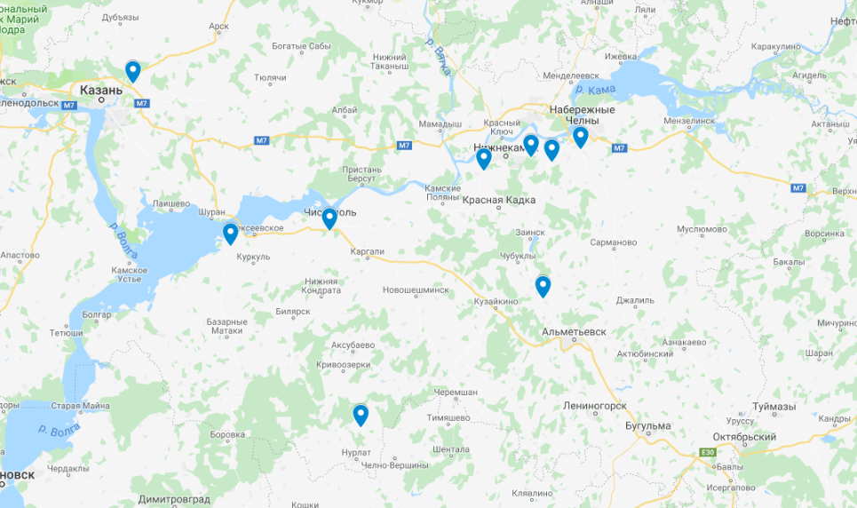

Места установки АПВГК, планируемых к строительству на 2020 год, уточняются.

Пункты АПВГК размещены в соответствии с требованиями приказа Министерства транспорта России №119. Эксплуатируемое оборудование и датчики включены в государственный реестр средств измерений. Ежегодно в установленном порядке уполномоченными организациями стандартизации и метрологии проводится метрологическая поверка*.*

*Таблица погрешности АПВГК*

|  |  |
| --- | --- |
| Измерения | Допустимая погрешность  по приказу №119  Минтранса РФ |
| Измерение нагрузки на ось транспортного средства  в динамическом состоянии | ±11% |
| Измерение массы транспортного средства  в динамическом состоянии | ±5% |
| Измерение габаритов транспортного средства  в динамическом состоянии | ±60 см  ±10 см  ± 6 см |

В случае превышения нормативных параметров транспортного средства в автоматическом режиме формируется постановление об административном правонарушении в соответствии с КоАП РФ Статья 12.21.1. «Нарушение правил движения тяжеловесного и (или) крупногабаритного транспортного средства» в размере от 150 тыс. руб. до 500 тыс. руб.

Для удобства пользователей и упрощения процедуры оформления грузоперевозок в Республике Татарстан разработана автоматизированная информационная система «Портал выдачи специальных разрешений и согласований на движение по региональным автомобильным дорогам Республики Татарстан тяжеловесного и (или) крупногабаритного транспортного средства», электронный адрес – <https://aisktg.ru/>**.**

Портал предоставляет возможность дистанционного обращения за выдачей специального разрешения и значительно уменьшает сроки их получения.

Портал позволяет:

- зарегистрировать в личном кабинете физическое или юридическое лицо и принадлежащие ему транспортные средства;

- подать заявление на получение специального разрешения на движение тяжеловесного и (или) крупногабаритного транспортного средства;

- получить специальное разрешение в электронном эквиваленте;

- осуществить электронную рассылку.

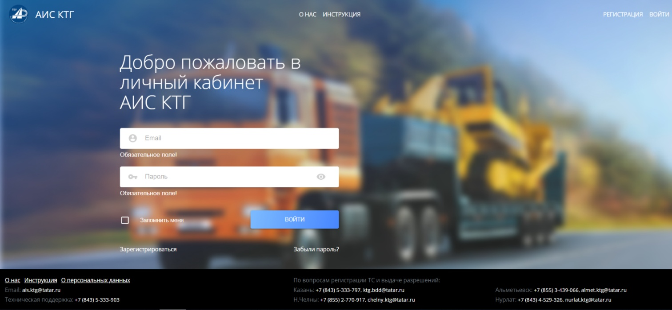

Информирование грузоперевозчиков о результатах зафиксированных весогабаритных параметров осуществляется с помощью открытого общедоступного портала infoktg.ru. В месте размещения АПВГК установлены информационные указатели с ссылкой на данный ресурс.



Данные об автомобилях с зафиксированными нарушениями направляются на сервис информирования. При вводе водителем государственного регистрационного знака транспортного средства, проехавшего через АПВГК, при наличии перегруза в режиме онлайн отображается информация о превышении его весогабаритных параметров.